赴法国图卢兹第一大学
攻读硕士研究生项目介绍
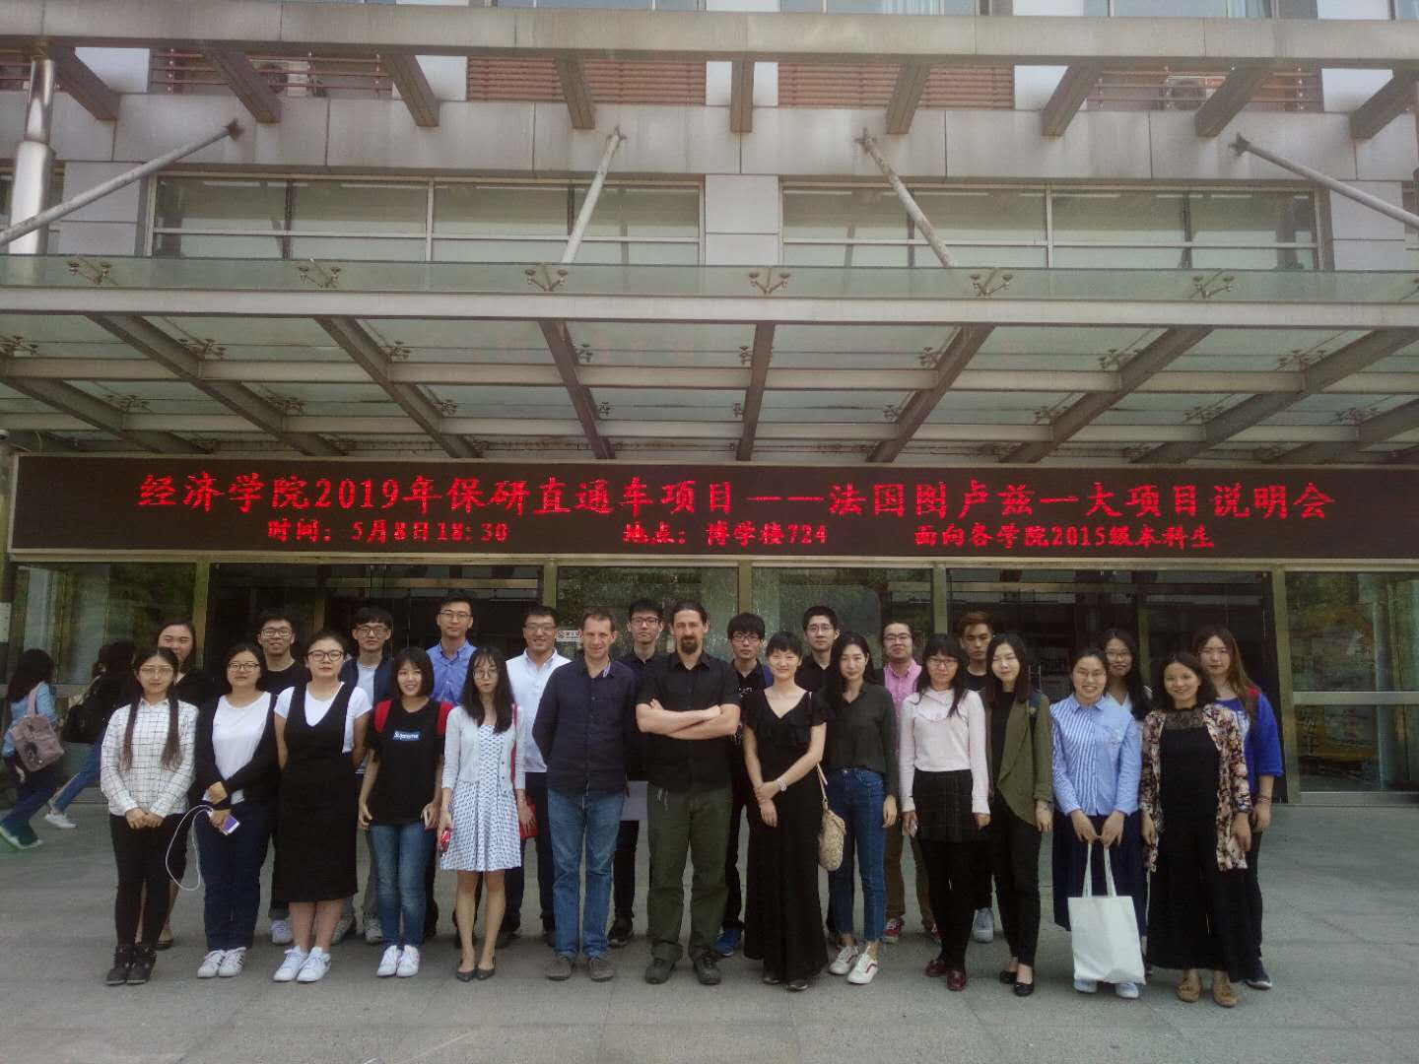
往届中法硕士项目部分学生合影
一、 图卢兹第一大学简介
图卢兹第一大学始创于1229年，是法国著名的公立大学，从本科至博士阶段，免学费；以其法律，政治领域的悠久传统而闻名于世，自上世纪60年代起，她又发展了一批高水平的经济与管理科研团队。如今，她的经济学院（TSE）和管理学院（TSM）更是闻名于全欧洲。经过多年不断的改革，如今的图卢兹大学，已经转型为一所更加注重职业化的高等学府，以求帮助在校的学生，更好的走向工作岗位。在众多欧洲乃至世界均享有盛誉的知名学者的帮助和栽培下，其21300在校生在图卢兹第一大学内将得到充分的培养，以达到自我实现的目标。

图卢兹一大该校开设的专业有法律、政治、经济和管理、信息科学等。学校拥有18所实验所、一所工业经济学院、一个联合会，师资力量雄厚，共有450名科研工作者和近800名博士生导师，与500多家企业、机构建立了密切的合作关系。每年推荐2500多名学生到各大型企业实习，不定期举办企业与学生之间的研讨会。学校与企业良好的合作关系网给学生提供了更多的机会了解企业文化，同时为学生创造了更广阔的就业机会。

图卢兹一大一直以来都是外国学生的理想选择院校：留学生占总人数的12%，目前与学校建立校际交流关系的有80所外国机构，欧洲交流项目占主要部分，每年，200名来自不同国家的学生加入到学校的大家庭中，同时也有相同数量的学生到外国学习。对于他们来说，这都是提高外语水平、了解外国文化和积累工作经验的难得机会。

该学校拥有LAFFONT教授，TIROLE教授等世界级经济学领军人物。欧洲经济研究所就设在该校。TIROLE教授2014年获得经济学诺贝尔奖。

二、图卢兹一大信息学院APC硕士预科班项目细则：

1.项目概况：图卢兹一大在经济方面处世界领先地位，但是随着经济领域的信息化进程，学校越来越重视信息经济管理人才的教育。因此图卢兹一大信息学院开设有MIAGE专业，在中国招收有经济管理背景的本科毕业生，以培养适应社会发展需要的双重技能的新型人才。
MIAGE(Méthodes Informatiques Appliquées à La Gestion Des Entreprises) 是信息技术在企业管理中的应用，MIAGE培养的是具有经济学、管理学知识和计算机技术的双重技能的新型人才。MIAGE的学生是开放的、创新的、能够随机应变的，他们能够适应社会变化并不断地自我发展。MIAGE的学生无论是在信息领域还是在企业组织中都是受欢迎的合作对象，具备独特的“技术&商业技能”双能力，是就业市场看好的多元化人才，他们可以很容易地找到管理职位的工作。

APC(AnnéePréparatoire Chine - Systèmes d'Information et Informatique des Organisations)是为持有学士学位的中国学生提供商业信息系统硕士学位课程的机会。为期一年的APC课程为中国学生提供法语语言课程、IT基础课程以及数学、管理、英语等辅助课程，完成APC课程的学生可以申请MIAGE的硕士课程。
项目流程
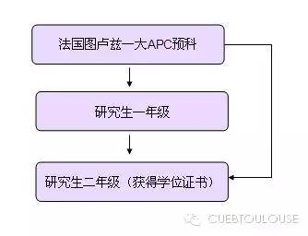
备注：在法期间，第一年为预科，预科考试通过后，可直接升入研一，或者自行申请研二。所以取得硕士学位的时间仅为两年或者三年。
2.项目课程
中国首都经济贸易大学：2019年9月至2020年6月 500学时法语学习
法国图卢兹第一大学：2020年9月- 2021年6月预科学习

预科课程设置如下
第一个学期 （310学时） | 第二个学期 （315学时）
法语（150学时）  英语（30学时）  职业指导（15学时）  统计与信息数据处理（45学时）  信息学（45学时）  组织管理学（25学时） | 法语（150学时）  英语（30学时）  职业指导（30学时）  信息系统分析（45学时）  信息学（60学时）
在教学中，还包括游览图卢兹、参观公司以及参加一些文化体育活动，使学生了解法国 以及南比利牛斯大区的文化。
第二学期时，部分课程和法国学生一起上。
备注：在法期间，第一年为预科，预科考试通过后，可直接升入研一MIAGE专业，一年预科成绩优异者可自行申请研二。所以取得硕士学位的时间仅为两年或三年。
课程特点：
ü 经济、管理等相关课程知识与计算机应用相结合，紧跟世界经济的发展趋势。
ü 英法双语强化课程，使学生更能适应研究生的课程。
ü 注重培养学生在实际中的应用能力和沟通技巧。帮助学生明确今后的职业方向
ü 小班授课：为保证教学质量，预科班最多不超过20个人。
考试：每年1月和6月进行考试，两个学期所有专业课程（除法语以外所有课程）总平均分至少为10分，即可进入硕士阶段学习（法国大学的评分标准为总分20分每学科，相当于中国的100分）。
3.法国图卢兹第一大学：2021年9月-2023年6月 硕士阶段学习

学生完成在信息学院的预科学习，平均成绩达到10分以上者，可以进入硕士阶段研究生一年级或者二年级学习。可以直接升入信息学院研究生项目学习。也可以申请到经济学院或TSM管理学院学习。详见下图。
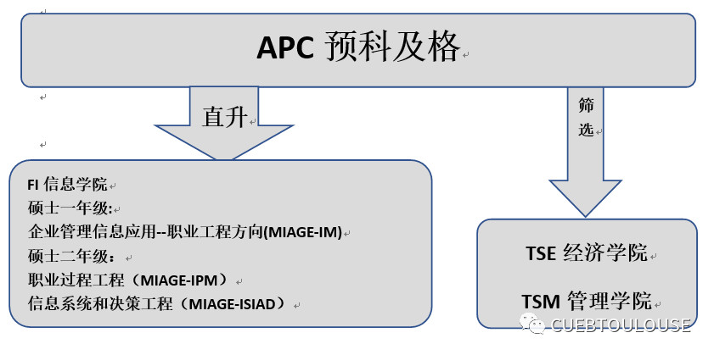

四、图卢兹一大硕士专业与课程设置：
1、 信息学院课程设置与职业方向
信息学院培养适应当今企业需要的信息与经济双技能的新型人才
（1）硕士阶段课程设置：
硕士第一年 – 第一学期（30学分）：基础原理
商业智能、项目管理、数据分析、高级编程
硕士第一年 – 第二学期（30学分）：从基础原理到创新
业务流程、自动化、计算智能、创业
硕士第二年 – 第三学期（30学分）：创新
创新软件方法、商业战略及IT创新、创新数据管理、集体智能、战略与创新、外语
硕士第二年 – 第四学期（30学分）：创新实践
5个月企业实习

在图卢兹第一大学信息学院，我们提倡创新的教学模式：顶点课程、翻转课堂和严肃游戏。不仅教授硬性技能，我们还提供软技能训练，如团队合作和沟通技巧课程。

（2）MIAGE毕业生就业方向：
- 金融风险投资分析师
- 系统应用与经济决策协助
- 新型企业管理顾问
- 企业系统组织与决策咨询师
- 商务工程师
- 技术改革管理师
(3)就业前景
MIAGE专业就业前景好，多种就业方向。随着企业间的竞争不断激烈，对市场的快速反应能力已经成为企业成功的重要因素之一，而信息管理系统则加快了企业决策的速度并保证其决策的准确性。因此双重技能更加符合当今的发展趋势，而英法双语的语言优势更具竞争力，较容易受到大型企业以及跨国公司的青睐。
2.经济学院主要专业设置
统计与计量经济学，环境经济、自然资源经济与能源经济，政治经济学，金融媒介与金融市场、经济学理论与计量经济学等

3.TSM管理学院专业设置：
管理学；国际贸易；国际管理；战略管理学；企业管理；市场营销；会计控制学；会计、控制与审计；风险管理；财税工程学；组织管理与审计学；金融学；金融市场与风险评估管理；金融与信息技术；欧洲银行与金融；企业金融；银行金融学；人类资源管理；国际旅游管理；组织与生产管理；体育管理；法律与管理学等
备注：
信息学院网址www.ut-capitole.fr
TSM管理学院网址http://tsm-education.fr/
图卢兹经济学院网址www.ut-capitole.fr
咨询以及报名方式 ：
谷老师 010-65740536
刘老师 010-65740537
赵老师 010-83951802
五、项目优势
1. 留学费用低：
学费：法国政府按照每位学生每年10,000欧元的数量拨款给公立大学。中国学生在攻读硕士及博士学位文凭期间免交学费。只交纳注册费400欧元/年左右（已包括70%的国家医疗保险费用）。
担保金：低额留学经济担保金，只需在活期银行账户有6-7万余额。
交通：27岁以下的学生享受车票半价地铁公车通用月票10欧元/月。
住房：留学生享受法国政府的住房补贴：每位在法国正规院校留学的学生，每月都将得到法国政府30%—50%左右的住房补贴，大大缓解了留学期间的主要经济开支。
费用预计：每年留学费用在6万人民币左右。
2.语言优势：在法国留学期间，均为英法双语授课，使学生在毕业后可以熟练掌握并应用两种语言，在将来的就业中更具竞争力。
3.项目优势
-法国图卢兹一大与国内优秀大学强强联手，使学生留法更便捷更有保障。
与自行出国留学相比：
ü 我们是学校间的合作项目，使馆免面签。
ü 预科成绩达到平均10分（满分20分），即可直接升入研一的专业学习，无需承担申请失败的风险。
法国图卢兹第一大学硕士预科项目结合法语语言课程、IT基础课程以及数学、管理、英语等辅助课程学习。学生通过在图卢兹第一大学硕士预科的学习并成绩合格者，可直接进入MIAGE硕士一年级或者二年级专业学习。法国硕士2年制，就读此项目学生2-3年时间可以获得法国国家硕士文凭。
六、法国教育背景介绍
法国不仅是一个浪漫的国家，同时也是一个经济科技发达的国家。做为世界经济强国之一，法国一向重视人才培养，拥有很多高水平的院校。法国众多学科领域在全球遥遥领先,严谨的教育体制，与产业界的密切联系，不断的创新和改进, 使法国的高等教育在欧盟及全世界独树一帜,并享有极高的声誉。
在过去的十年里,多位法国学者获得诺贝尔奖的殊荣。法国是欧洲经济的研究中心；法语是联合国、奥林匹克等国际组织和活动的官方语言；同时法国又是世界文化、艺术、时尚的中心，世界级文学艺术大师层出不穷,对世界各领域均有巨大影响。法兰西民族包容性强，多元文化并存。
法国非常欢迎中国优秀的本科毕业生，到法国进行硕士阶段的深造，成为中法两国经济文化交流的高级技术人才。以往，中国学生多去美澳等国家留学，其实，像法国这样的欧洲国家，不仅教育与科研资源雄厚，留学市场也较开放，并有许多优惠政策与鼓励机制。
七、学校所在地——图卢兹市简介
图卢兹市坐落于法国的西南部，距巴黎700多公里，人口120万，是法国西南部比利牛斯大区的首府，面积118平方公里。是法国第四大城市。这里是法国和欧洲航空与宇宙工业中心，是空中客车、达索战斗机的生产基地，还有众多实力雄厚的电子和制造业的公司。图卢兹市是法国除巴黎以外的第二大学城。此处大学和研究机构密集，以航空航天、信息、生物技术和经济学研究著称,这一切都吸引着世界各地学生。图卢兹市现有大学生110,000人。拥有三所大学，二十五所高等专业学院。法国国家理工学院，医学院，文学院和法国最重要的三所航空航天工程师学院SUPABRO,ENAC和ENSICA也均设于此。法国每年约有16%的工程师毕业于图卢兹。另外，还有400多家研究机构，研究人员人数达10500人。

